МИНИСТЕРСТВО ЦИФРОВОГО РАЗВИТИЯ, СВЯЗИ И МАССОВЫХ КОММУНИКАЦИЙ РОССИЙСКОЙ ФЕДЕРАЦИИ

Ордена Трудового Красного Знамени федеральное государственное бюджетное образовательное учреждение высшего образования

**«Московский технический университет связи и информатики»**

Кафедра «Информатика»

Лабораторная работа №13

**«Создание приложений Windows Forms**

**для работы с потоковыми файлами»**

**по дисциплине**

**«Алгоритмизация и программирование»**

Выполнил: студент гр. БЭИ2202

Тогузов А. А.

Проверил: доц. Воробейчиков Л. А.

Москва, 2023 г.

1) Индивидуальное задание на разработку проекта

Преобразовать каждую строку текстового файла, состоящую из слов длиной менее 10 символов и разделенных запятыми, заменив запятые группами пробелов так, чтобы каждое слово начиналось с позиции 10*(k - 1) + 1, где k - номер слова.

2) Графический дизайн, Рисунок 1

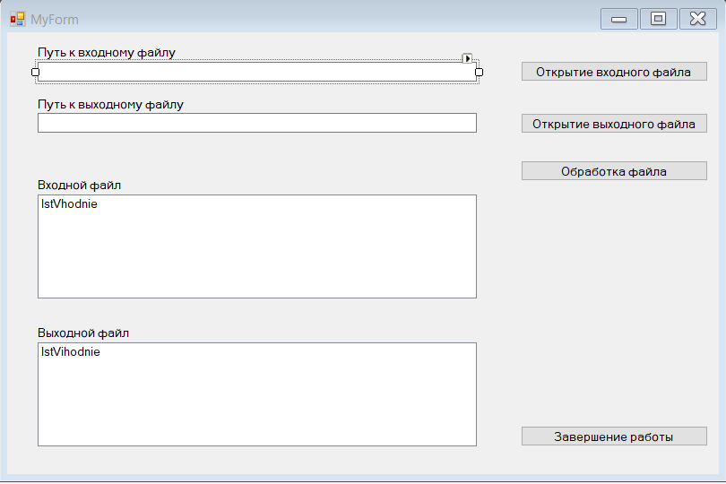

Рисунок 1 – Дизайн

3) Схема алгоритма, Рисунок 2 – 5

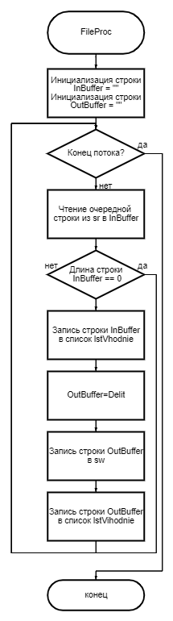

Рисунок 2 – FileProc

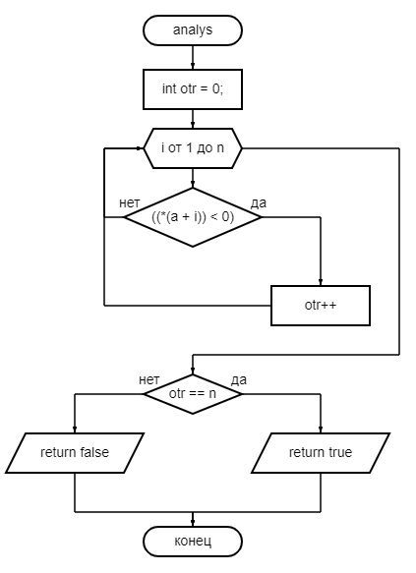

Рисунок 3 – analys

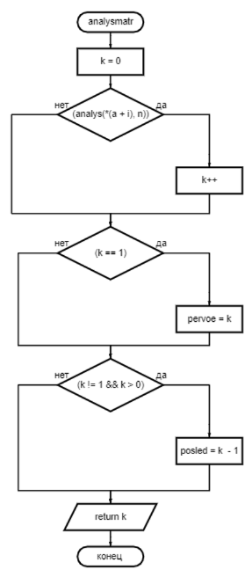

Рисунок 4 – analysmatr

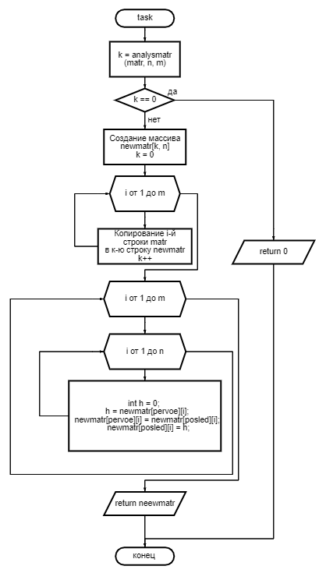

Рисунок 5 – task

4) Программный код, Рисунок 6 - 10

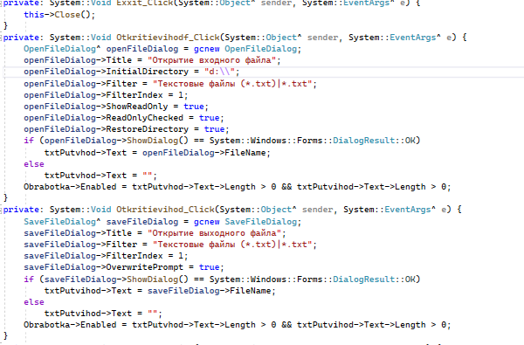

Рисунок 6 – MyForm.h

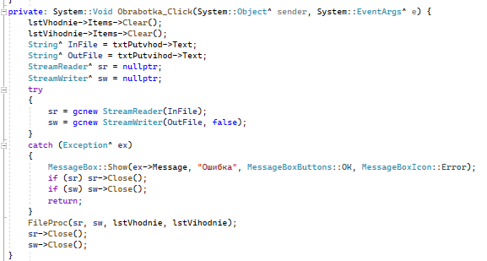

Рисунок 7 – MyForm.h

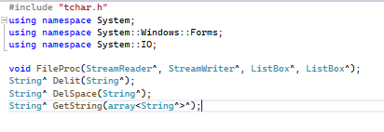

Рисунок 8 – Resh.cpp

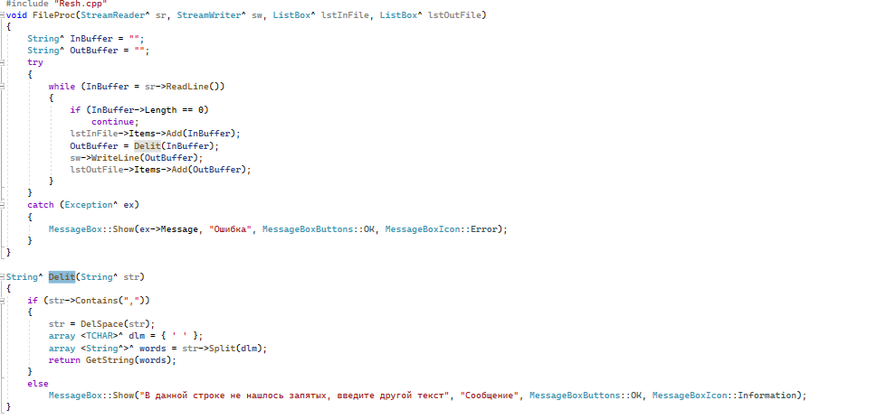

Рисунок 9 – Resh.h

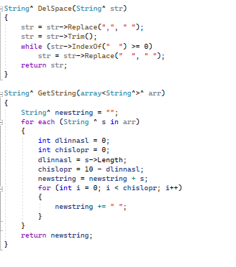

Рисунок 10 – Resh.h

5) Полученный результат Рисунок 10 - 12

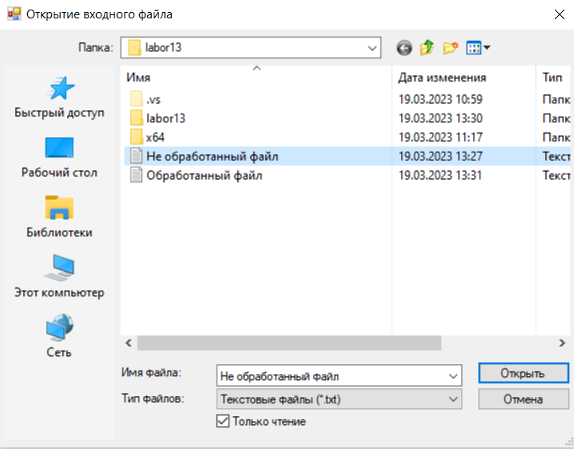

Рисунок 10 – Открытие файла

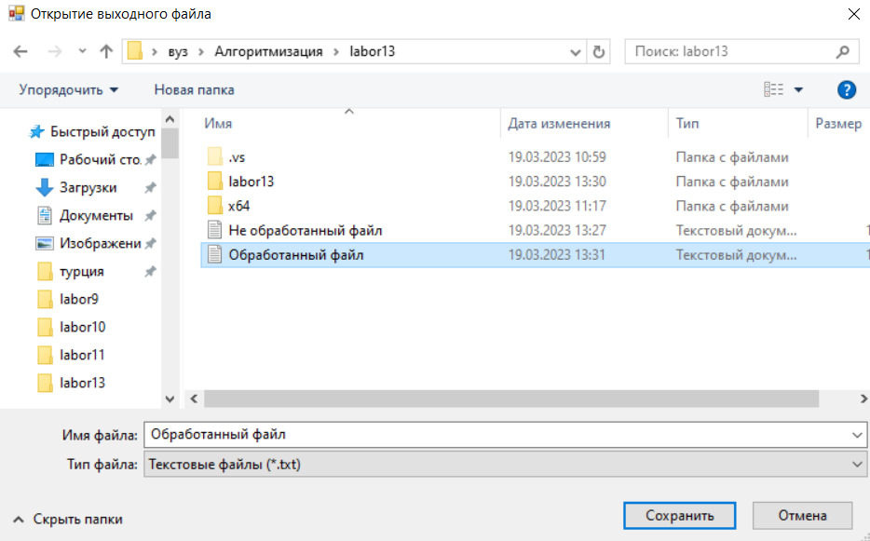

Рисунок 11 – Открытие обработанного файла

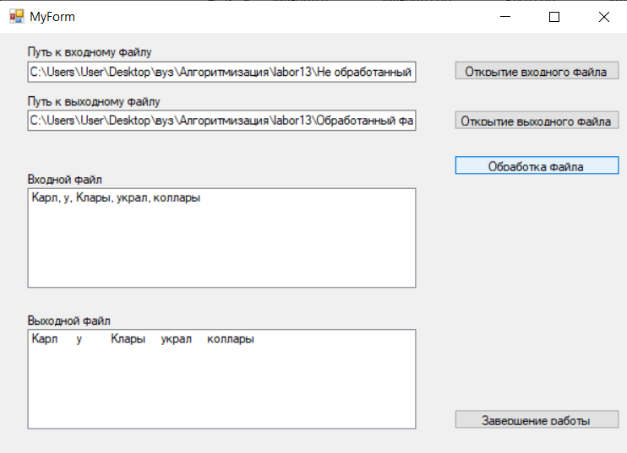

Рисунок 12 – Полученный результат